Ataköy'de deprem riski
Ömer ERBİL
19 Aralık 2014(Hürriyet, Radikal)
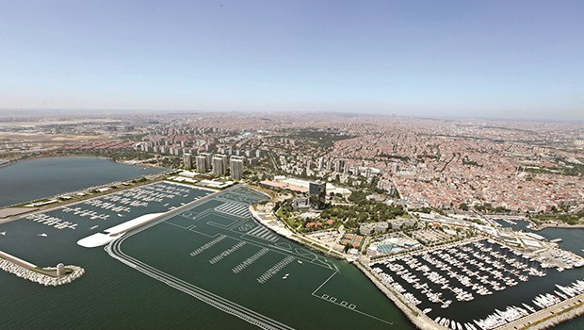

ATAKÖY sahilde devam eden inşaatlar için yasal zemin olan 2012 yılı onanlı 1 / 5000 ölçekli Nazım İmar Planının iptali ile ilgili İstanbul 5. İdare Mahkemesi’nde dava sürüyor. Mahkemenin istediği ve 1 Aralık 2014 tarihli bilirkişi raporunda acı gerçeği açıkladı: “Plaj kumulu ve alüviyal toprak yapısının egemen olduğu, Deprem Master Planı’nda yer alan analiz çalışmalarında ‘sıvılaşma hassaslığı yüksek bölgeler’ olarak tespit edilen ve deprem kaynağına son derece yakın konumdaki Ataköy bölgesinde yoğun ve yüksek yapılaşma son derece önemli bir risk olarak karşımıza çıkmaktadır.” Ayrıca bilirkişi sahildeki 70 metre maksimum yükseklikle devam eden inşaatlar için de “şehir ile deniz ilişkisini” koparır yorumunda bulundu.
Turizm alanı ilan edilen Ataköy sahilde devam eden inşaatların ruhsatları 28.02.1012 onanlı 1/5000 ölçekli nazım imar planları doğrultusunda yapılıyor. 1/1000 ölçekli uygulama imar planı ile inşaat ruhsatları da bu plan baz alınarak izinleri veriliyor. Ataköy’de oturan Prof. Dr. Mesture Ayfer Kaynar’da bu planın iptali için İstanbul 5. İdare Mahkemesi’nde dava açmıştı. Mahkeme geçen yıl bilirkişi raporu istemişti. Bilirkişi imar planlarında 8 kusur tespit etmiş ve planın şehircilik ilkelerine aykırı olduğunu söylemişti.
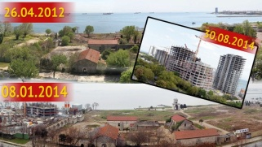KIYIDIR SATILAMAZ
MAHKEME BİR YIL UZADI
Aynı mahkeme bilirkişiden ek rapor istedi. Çünkü 2012 yılı planlarında 72 metre olan yükseklik daha sonra plan notu değiştirilerek 70 metreye düşürüldü. Mahkeme bilirkişiden bu yeni kararın plan bütünlüğüne etkisini, yeni bir yoğunluk artışı getirip getirmediğini, plan hiyerarşisine uygun olup olmadığını sordu. Aslında bu plan değişikliği davalı tarafça oyalama ve bir hülle amacıyla yapılmıştı. Zaten eski planda 72 metre olan yükseklik İBB’nin siluet kararında sonra 2 metre daha aşağıya indirilerek 70 metreye düşürüldü. Ama mahkemeyi bir yıldan fazla bir süredir oyalayan değişiklik sırasında inşaatlar hızla yükselerek bitme aşamasına geldi.
KIYIYA ERİŞİM ENGELLENDİ
Mahkemece istenen ek bilirkişi raporu 1.12.2014 tarihinde çıktı. Yrd. Doç. Dr. Ercan Koç, Doç. Dr. Oya Akın, Doç. Dr. Yiğit Akın tarafından hazırlanan bilirkişi raporunda çok çarpıcı ifadelere yer verildi. Raporda ‘’Yasada tanımlanan imar planlarının bütüncül hazırlanması hükmüne uygun olmadığı, kıyıya erişim, kıyının kamusal kullanıma açık olmasının vazgeçilmez bir önem teşkil ettiği, dava konusu planın kamunun kıyıya erişimini engellediği, 3621 sayılı kıyı kanununa aykırı olduğu’’ tespitleri yapıldı.
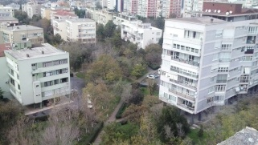DANIŞTAY, ATAKÖY’DE 70 METRELİK GÖKDELENE İZİN VERMEDİ
KAMU YARARI YOK!
Bilirkişi raporunun sonuç bölümünde ise şöyle denildi: “Kentin kıyı bandında 70 metre yüksekliğin belirlenmesi kıyı arkasının, kıyı ile ilişkisinin koparıldığı ve kıyı arkasında duvar etkisi oluşturulduğu bir yapılaşma düzeni tanımlaması açısından son derece olumsuzdur. Bununla birlikte 1. Derece deprem kuşağı üzerinde yer alan İstanbuıl kentinin dere yatakları ile parçalanmış plaj kumulu ve alüviyal toprak yapısının egemen olduğu Deprem Master Planı’nda yer alan analiz çalışmalarında sıvılaşma hassaslığı yüksek bölgeler olarak tespit edilen ve deprem kaynağına son derece yakın konumdaki Ataköy bölgesinde, yoğun ve yüksek yapılaşma son derece önemli bir risk olarak karşımıza çıkmaktadır. Bu doğrultuda bilirkişi heyetimiz, davaya konu planların planlama ilke ve teknikleri ile kamu yararına uygun olmadığı sonucuna ulaşmıştır.”

